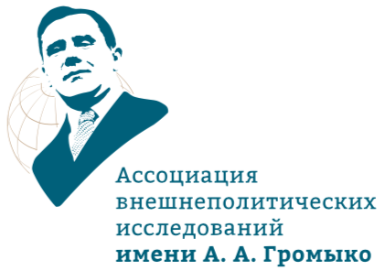 | 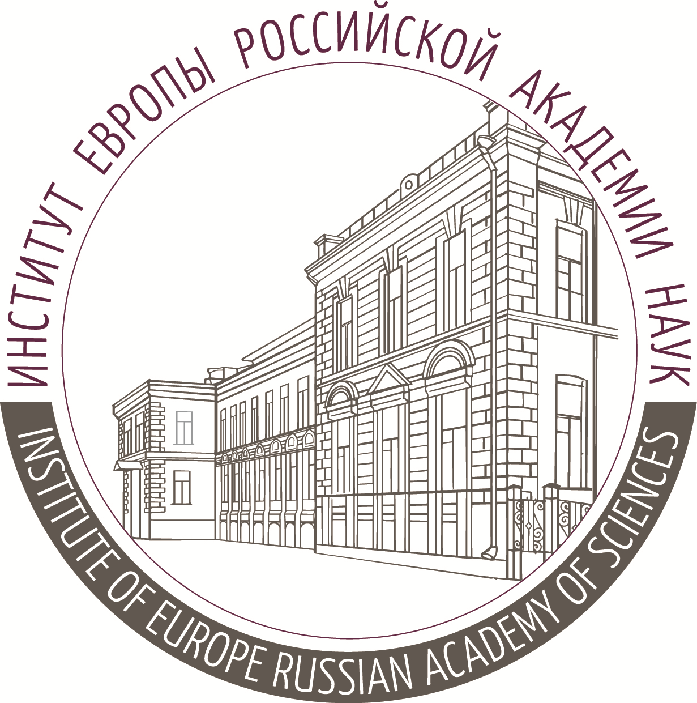 | 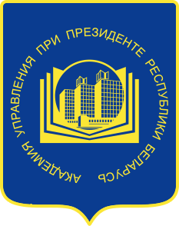
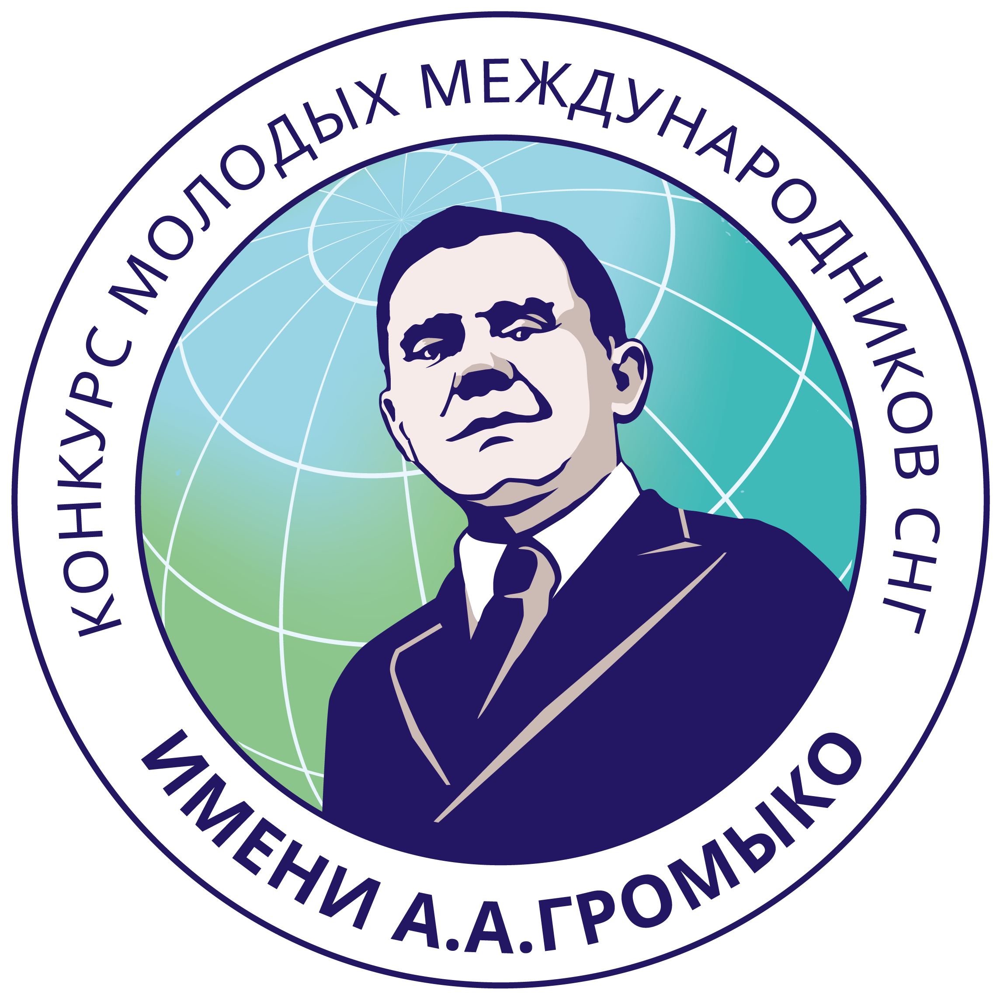
Открыт прием работ на Конкурс молодых международников СНГ
имени А.А.Громыко
konkurs-gromyko.org
Организаторами конкурса выступают Ассоциация внешнеполитических исследований имени А.А. Громыко, Академия управления при Президенте Республики Беларусь и Институт Европы РАН при поддержке Постоянного комитета Союзного государства, МГИМО, Евразийской экономической комиссии, Межгосударственного фонда гуманитарного сотрудничества СНГ.
В конкурсе могут принимать участие студенты и выпускники учреждений высшего образования, аспиранты, ученые, преподаватели, журналисты, аналитики, специалисты из сферы бизнеса, представители общественных организаций, дипломаты из государств-участников СНГ не старше 40 лет. Окончание приема заявок – 23:59 12 мая 2022 г.
Участие в конкурсе возможно в рамках следующих номинаций:
• Основная номинация – научные статьи аспирантов, ученых, преподавателей, аналитиков и дипломатов не старше 40 лет по состоянию на 1 августа 2022 года.
• Дебютная номинация – научные статьи студентов и выпускников учреждений высшего образования не старше 30 лет по состоянию на 1 августа 2022 года.
• Номинация «Конкурс эссе» – публицистические эссе студентов и выпускников учреждений высшего образования не старше 30 лет по состоянию на 1 августа 2022 года.
Также жюри вправе устанавливать дополнительные специальные номинации.
К участию в конкурсе принимаются оригинальные неопубликованные научные статьи и аналитические записки, написанные самостоятельно одним или несколькими авторами (не более 30 тыс. знаков) и посвященные исследованию следующих тем:
• современные международные отношения и интеграционные проекты на постсоветском пространстве: Союзное государство Беларуси и России, ЕАЭС, СНГ, ОДКБ;
• риски конфликтов и инструменты укрепления коллективной безопасности в Евразийском регионе;
• культурные и образовательные связи как ресурс интеграционного строительства;
• Великая Отечественная война в истории международных отношений: проблемы сохранения и искажения исторической памяти;
• исторические основы российско-белорусского единства (приурочено к Году исторической памяти в Республике Беларусь);
• санкции как инструмент геополитики: проблемы легитимности и методы противодействия;
• проблемы вмешательства во внутренние дела суверенных государств на пространстве СНГ;
• дипломатическое наследие А.А.Громыко;
• «после пандемии»: национальные проблемы и интеграционные решения;
• роль ООН, ее прошлое и будущее в системе международных отношений.
Конкурс является междисциплинарным. К участию принимаются работы, раскрывающие заявленную тематику в области политологии, экономики, социологии, истории, права, философии.
Призы:
• Статьи победителей конкурса в основной номинации будут опубликованы в ведущих научных журналах, входящих в перечень ВАК и Scopus (включая журнал «Современная Европа», журналы МГИМО).
• Работы всех финалистов конкурса будут опубликованы в научном сборнике статей.
• Все финалисты получат грант на участие в Форуме финалистов в Москве в июле 2022 г. для презентации своих работ, участия в уникальных мастер-классах и насыщенной культурной программе.
• Победители в основной номинации получат ценные призы – ноутбук, планшет или смартфон. В дебютной номинации – умные часы, фитнес-браслет или внешний жесткий диск. Также предусмотрены призы в специальных номинациях по решению жюри.
По результатам дебатов, в ходе которых будет проходить защита работ на Форуме финалистов конкурса, Жюри может предоставить победителям:
• Грант на научно-исследовательский проект, издание монографии или участие в конференции в России.
• Грант на повышение квалификации в ведущих вузах России, включая МГИМО.
• Рекомендательное письмо для стажировки в Евразийской экономической комиссии, МГИМО.
Для участия в конкурсе необходимо до 12 мая 2022 г. включительно подать заявку через электронную форму на официальном сайте конкурса: konkurs-gromyko.org, содержащую анкету участника и конкурсную работу.
Подробная информация на официальном сайте конкурса: konkurs-gromyko.org.
Итоги Конкурса молодых международников 2020 г. на официальном сайте конкурса. Брошюра о конкурсе 2021 г.
Следите за обновлениями в группах конкурса ВКонтакте и Facebook.
По всем вопросам пишите организаторам в социальные сети или на электронную почту: info@konkurs-gromyko.org

